**ASSOCIAZ. CULTURALE CASTIGLIONESE U. FOSCHI**

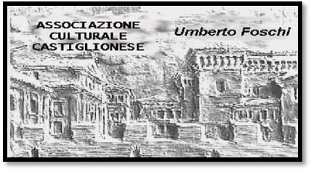

**C A S – C I O N AD CUA E DLÀ DE FION**

**Giornalino N.132 13° Anno Luglio-Agosto-Sett-Ottobre 2012**

Via Zattoni 2/A 48010 Castiglione di RA

Cari soci/e,

ci rivolgiamo a tutti voi per ringraziarvi per la vostra adesione e partecipazione ai vari eventi che noi organizziamo e vi proponiamo; probabilmente non sempre saremo riusciti a soddisfare le vostre aspettative e forse non ci riusciremo mai, vorremmo però dialogare con voi, soprattutto con coloro che, pur contenti di far parte del nostro sodalizio, frequentano poco la nostra sede, e chiedervi la vostra disponibilità e competenza in ambito organizzativo.

Come avrete notato, il nostro periodico vi viene inviato sempre più raramente: se non vi sono notizie e articoli scritti da voi, non e’ possibile realizzare il giornalino.

Che valore può avere un prodotto realizzato da una, o pochissime persone? Nonostante abbiate difficoltà per gli impegni familiari, oltre a quelli epocali imposti dal quotidiano vivere, vi incitiamo a dedicare un po’ di tempo alla nostra associazione, a contattarci e a passare presso la sede che , come sapete, resta aperta e a vostra disposizione tutti i martedì dalle ore 10,00 alle 12,00.

Ci scusiamo se la ricezione della posta non è sempre regolare e tempestiva: col vostro aiuto possiamo migliorare.

Da alcuni mesi abbiamo avviato anche il servizio di posta elettronica, che raggiunge circa 190 soci dei 500 iscritti, e in questo modo abbiamo alleggerito i “postini” del cartaceo, ma impegna qualcun altro nell’invio on-line. Contiamo, entro breve, di utilizzare anche il nostro sito affinché possiate attingere notizie e lasciare i vostri commenti, farci giungere le vostre idee e proposte.

Per fare tutto ciò necessitano risorse finanziarie, e ancora una volta risorse umane. Il gruppo dirigente, pur godendo della vostra stima, ha bisogno di stimoli e concreta partecipazione.

Se in futuro non sarà possibile produrre il giornalino, si dovrà redigere un semplice notiziario, e comunque, anche se meno impegnativo, rimane indispensabile la partecipazione di persone che si adoperino alla sua stesura e stampa. (segue a pag.2)

Sono tante le tematiche che il gruppo consigliare affronta e deve affrontare perché tutto si svolga con regolarità e secondo le norme dettate dall’organizzazione del volontariato di cui facciamo parte.

Le donazioni in nostro favore sono sempre più esigue e procurarcele costa sempre più fatica, per cui, per avere entrate ci adopriamo per organizzare eventi di qualità ( gite e viaggi culturali, pranzi e cene a tema e secondo le tradizioni della nostra terra, ecc ) per soddisfare tutte le fasce culturali della nostra composita associazione.

Dobbiamo anche impegnarci per un migliore utilizzo di casa Foschi (attendiamo suggerimenti), ragionare sull’attuale sede e del suo utilizzo futuro, ed anche per programmare l’assemblea di fine anno, durante la quale ci sarà da approvare il nuovo statuto, adeguato alle leggi vigenti, che dovrà vedere la partecipazione massiccia di voi soci.

Il gruppo dirigente

. Posta elettronica “mail” dell’Associazione : [**oscar.zanotti@yahoo.it**](mailto:oscar.zanotti@yahoo.it) .

un benvenuto ai nuovi soci (dal 29 aprile al 14 settembre 2012)

Bertozzi Graziella - Bologna Brusi Anna Maria - Ravenna

Pirazzini Mariolina - Ravenna Suprani Nadina - Ravenna

EVENTI PROGRAMMATI

Da giov.04 al 07 ottobre Piemonte: Langhe (tradizione e gastronomia)

Referenti: Maria Dallamora e Luciana Zoffoli

Da giov.11al 13 ottobre Castagnata d’Autunno: 14° edizione

V e n e r d ì 19 ottobre presso “Le Dune” Via Petrosa Campiano (RA)

Concerto di beneficenza

per i terremotati dell’Emilia

Referente : Angelo Gasperoni

Da dom. 02 al 09 dic. Gita in Marocco

Referente : Angelo Gasperoni

Il Maestro Riccardo Muti a Castiglione

La nostra piccola comunità castiglionese ha vissuto una serata tutta speciale insieme a vari personaggi importanti fra cui il Maestro Riccardo Muti, certamente il più famoso al mondo fra i direttori e concertatori d’orchestra.

RICCARDO MUTI

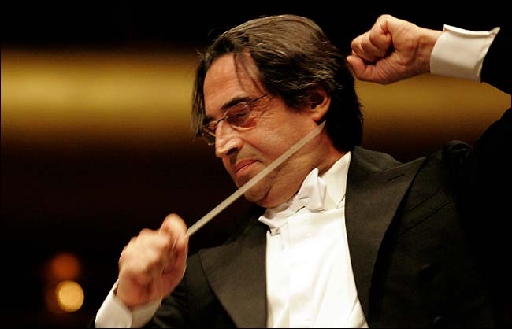

Per chiarire il motivo della sua presenza occorre risalire a qualche mese fa, quando la sua signora, la ravennate Cristina Mazzavillani, sapiente organizzatrice da anni di “Ravenna Festival”, venne a conoscenza che nel Camerone del circolo dei Repubblicani di Castiglione di Ravenna sussistono ancora le vestigia di quello che fu il Teatro “G. Mazzini” costruito nel secondo decennio del secolo scorso, e un vero gioiellino per l’epoca.

Venne utilizzato per anni per spettacoli di prosa, opere liriche, feste da ballo che attiravano l’attenzione e la partecipazione di tante persone, molte provenienti dal territorio circostante e dalle vicine città.

Poi subì profonde trasformazioni per ricavarne una sala per proiezioni cinematografiche ed in seguito per allargare i locali adibiti ai servizi sociali del bar, del gioco delle carte, della TV.

Ma all’occhio dell’esperto quello che resta della struttura originale dà ancora l’idea di come doveva essere un tempo e come lo si potrebbe ripristinare e renderlo fruibile non solo per Castiglione, ma per una serie di eventi e manifestazioni che potrebbero coinvolgere diverse città del territorio.

Tale scopo è perseguito con tenacia da un Comitato di cittadini che si è formato spontaneamente e che insegue quello che è stato definito un “sogno”.

La signora Cristina Mazzavillani Muti, folgorata dalla vista di quel che resta del vecchio teatrino, è entrata subito in questo ordine di idee e fra i suoi primi interventi pratici ha inserito nel programma di Ravenna Festival del 2012 un avvenimento da rappresentare a Castiglione di Ravenna, esattamente nello spazio antistante al Camerone dei Repubblicani. (Segue a pag.12)

E’ stato allestito un piccolo palco e tutto attorno un parterre con qualche centinaio di poltroncine, e alle ore 19 di martedì 3 luglio Ermanna Montanari, nota attrice della compagnia dell’Albe, ha iniziato il suo recital di poesie dialettali, accompagnata da Simone Zanchini, un abilissimo chitarrista.

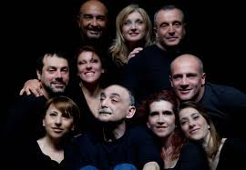

Ermanna Montanari, originaria di Campiano, è la compagna di Marco Martinelli, da anni direttore, oltre che, regista della compagnia dell’Albe di Ravenna che si occupa più che altro di teatro d’avanguardia e di cui noi abbiamo già riferito nel nostro giornalino in occasione dei reportages riguardanti il giovane attore castiglionese Roberto Magnani, che era presente e di cui pubblichiamo uno scritto per un aggiornamento sulla sua attività.

COMPAGNIA DELL’ALBE

Il repertorio della serata scelto dalla talentuosa attrice che ha recitato in teatri di tutto il mondo anche con testi o pièces dialettali di Nevio Spadoni, riguardava una serie di composizioni di Giordano Mazzavillani, il padre della signora Cristina, scomparso nel 1976, noto nell’ambiente ravennate anche come gestore di un Teatrino di Burattini, un hobby che si dilettava di svolgere insieme al carissimo amico Benigno Zaccagnini, famoso dirigente politico.

Terminato lo spettacolo, sottolineato da scroscianti applausi, il numeroso pubblico si è fermato per l’assaggio dell’ottimo spuntino preparato dal clan Sbrighi poi, al momento dei saluti il Maestro Riccardo Muti, fino ad allora compiaciuto partecipe, nel suo prolungato intervento si è complimentato per come si sono svolte le cose ed ha sottolineato come nel pur poco tempo che è rimasto assieme a noi, abbia potuto apprezzare il nostro modo di vivere, un vero prezioso microcosmo fatto di serenità, solidarietà e di tanti altri valori che devono stare alla base di ogni convivenza sociale.

Per quel che riguarda il recupero del Teatrino “ G. Mazzini” non ha nascosto le difficoltà che tutta la faccenda prospetta, ribadendo comunque che “sognare” è lecito e che se si dovessero raggiungere risultati anche solo parziali, sarebbe tutto a vantaggio della comunità castiglionese.

*Sauro Mambelli*

UN’IDEA DI PAESE

Che dire, l’altra sera davanti al bar dei repubblicani, nella serata organizzata da Ravenna Festival ho incontrato *Muflo* (Sauro Mambelli). Era tanto che non ci vedevamo, ci siamo abbracciati e subito mi ha chiesto di scrivere un pezzo per *Cas-cion ad qua e dlà de fion*, un pezzo diceva lui, dove io potessi fare il punto della situazione della mia vita chiamiamola “professionale”, anche se questa definizione non mi piace per niente.

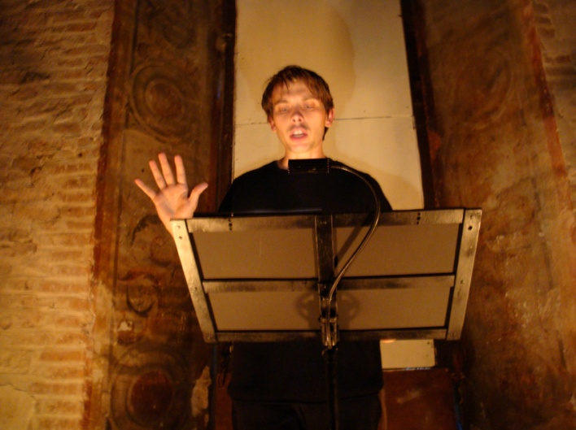

ROBERTO MAGNANI

A chi vuoi che interessi cosa faccio? Per i castiglionesi che erano presenti a quella bellissima serata, basterà sapere che io lavoro proprio con quella formidabile attrice che ha letto con eccezionale forza e trasporto le poesie del poeta Giordano Mazzavillani.

Quel “Mostro” da palcoscenico si chiama Ermanna Montanari (è di Campiano) ed è insieme a Marco Martinelli (regista e drammaturgo nonché direttore artistico di Ravenna Teatro) l’anima del Teatro delle Albe, la compagnia di cui io faccio parte da ormai 14 anni.

Quella bellissima serata, voluta fortemente da Maria Cristina Mazzavillani Muti ma soprattutto da quel gruppo di testardi e visionari che si sta adoperando per riportare in vita il teatro che si trova nella pancia del Camerone, io l’ho vissuta come un’occasione (non è stata la prima, né l’unica e ce ne saranno sicuramente altre in futuro …), per ricreare quella comunità castiglionese che malinconicamente vedo smarrirsi sempre più.

Ognuno di noi, io sicuramente, ma credo anche quelli che hanno vissuto più stagioni di me, hanno bene in testa un’immagine mitica di Castiglione e della sua popolazione che oggi non corrisponde al vero, purtroppo. Ce ne sarebbe da dire, da ragionare e da ricordare …l’altro giorno ho fatto un bellissimo tuffo nel passato e mi sono fatto raccontare dall’IMER (che sono sicuro tutti voi conoscerete) un sacco di aneddoti riguardanti la famiglia Magnani durante e nell’immediato dopoguerra, e ogni racconto era immerso in un tessuto sociale fatto di amicizie, spirito di aggregazione e solidarietà. Insomma ogni castiglionese portava dentro di sè l’intero paese, e questo vuol dire fare parte di una comunità. (segue a pag. 6)

Avrete capito che la questione comunitaria mi sta particolarmente a cuore e vorrei usare

lo spazio che mi è concesso per insistere su questo punto.

Ho scelto di fare Teatro all’interno di una compagnia, all’interno di una comunità chiamiamola anarchico-teatrale.

Anarchica anche solo per il fatto che non abbiamo e non abbiamo mai avuto in tasca nessuna tessera politica e questo non ci ha impedito non solo di fare teatro ma anche di amministrare ormai da 20 anni i 2 teatri pubblici della città di Ravenna (il Teatro Rasi dove produciamo i nostri spettacoli e il Teatro Alighieri dove organizziamo la stagione di prosa).

I nostri spettacoli sono molto apprezzati in parecchi teatri d’Italia, d’Europa e non solo. Siamo stati quest’inverno a Mosca e New York, mentre abbiamo appena concluso una lunga tournée con il nostro *Avaro* di Molière che ha riempito numerosi teatri dello stivale.

Inoltre da molti anni conduciamo laboratori teatrali rivolti agli adolescenti, non solo con tutte le scuole medie superiori di Ravenna, anche in questo caso infatti siamo spesso chiamati in altre regioni d’Italia e all’estero a “esportare” questa pratica teatral-pedagogica che ha preso il nome di *non-scuola.*

Grazie alla irriducibile attività di Catia Gelosi anche a Castiglione, i ragazzi hanno la possibilità di provarsi su un palcoscenico e lì scatenare tutta la loro energia e dare sfogo all’infinita fantasia di cui solo i bambini e gli adolescenti sono capaci.

Questa attività, che ho sempre o quasi condotto io in prima persona va avanti da ormai più di 7 anni e l’anno scorso i ragazzi di Castiglione hanno partecipato al Festival Internazionale del Teatro in Piazza di Santarcangelo di Romagna, dove si sono felicemente mischiati con altri 200 ragazzi provenienti da tutto il mondo, lavorando per 10 giorni insieme a noi sulle liriche del poeta russo Vladimir Majakovskij, un esperienza credete a me, che difficilmente dimenticheranno e che sono sicuro li ha riempiti di gioia.

Il titolo del progetto era: *Eresia della Felicità*. Il Teatro è irrimediabilmente legato alla società, e un Teatro è vivo se la comunità che lo abita è viva.

Spero dunque che il sogno (per quanto difficile da realizzarsi) di riportare a nuova vita il teatro di Castiglione possa in futuro riportare in vita un’idea di paese che per quanto lontano io possa andare nelle mie tournée, mai mi abbandona e sempre mi scalda il cuore.

*Roberto Magnani*

CASTIGLIONE IN FESTA, UNA DOMENICA ALL’OMBRA DEL CASTELLO . . . 3° EDIZIONE

Domenica 27 maggio si è svolta la festa di chiusura dell’anno scolastico per gli alunni della scuola primaria di Castiglione di Ravenna.

Come nei due anni precedenti, anche per questa edizione è stata scelta l’area di Palazzo Grossi per allestire mercatini , stand, intrattenimenti aperti a tutti i curiosi e amanti del pic-nic.

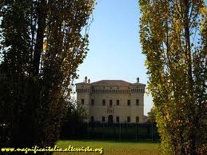

Una splendida giornata di sole ha permesso di dare spazio al divertimento dei bambini … di tutte le età.

PALAZZO GROSSI – CASTIGLIONE (RA) DCERVIA

In mattinata Eleonora, la bibliotecaria in servizio alla biblioteca Celso Omicini di Castiglione, ha incantato con letture animate i bambini seduti ad ascoltarla.A seguire, le premiazioni degli alunni che si sono impegnati a leggere i libri della biblioteca scolastica.

Nel frattempo l’area circostante si animava di adulti e bambini che giocavano alla pesca, facevano acquisti al mercatino di piante e oggetti artigianali, compravano torte e delizie preparate dalle mamme volontarie.

C’era anche un angolino “chic” per gli appassionati dello smalto e del make up che ha spopolato tra le ragazzine.

È stato bello vedere tante famiglie sedute ai tavolini messi a disposizione, o direttamente sul prato a godersi un po’ di relax, un po’ di sole e un pranzo all’ aria aperta con cibi semplici ma sfiziosi.

Nel primo pomeriggio è stata organizzata una divertente e avventurosa caccia al tesoro, che ha movimentato la situazione.

Le squadre in gara hanno freneticamente cercato il tesoro nascosto che si è rivelato una “montagna” di caramelle.

A conti fatti, l’ iniziativa ha garantito alla scuola di guadagnare fondi per le attività del prossimo anno. Tutti i partecipanti hanno apprezzato la bella organizzazione e l’opportunità di poter condividere con gli altri una bella giornata in un area così di pregio come quella di Palazzo Grossi.

L’unico rammarico è stata la partecipazione abbastanza ristretta ma generosa nell’ impegno e nel contributo ad un evento che invitava a coinvolgere tutta la popolazione.

*Gli alunni di classe quinta*

La festa del “mambo” ha cambiato qualcosa

L’edizione del 2012 della tradizionale festa dello sport che si è tenuta per circa un ventennio nell’ampio parco antistante la signorile residenza di Lucia e Alberto Mambelli in via Turci a Castiglione di Ravenna, quest’anno ha cambiato sede, denominazione e, in parte, svolgimento.

Il grande movimento di persone, cinquecento, si è spostato nell’arena “Palma d’oro” di Castiglione di Cervia, per l’assegnazione di un premio Emilia-Romagna ad un personaggio che si è distinto nel campo sportivo.

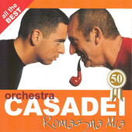

La cena, giustamente a pagamento di una modica quota, è stata preparata e servita in modo particolarmente efficiente con cibi caldi e appetitosi, allietata da un intrattenimento musicale eccezionale con la performance dell’orchestra di Raoul e Mirco Casadei che ha proposto anche brani del mitico antenato, il maestro Secondo, che furoreggiò in tutte le sale da ballo della Romagna per un quarantennio, equamente distribuito prima e dopo la seconda guerra mondiale.

MIRCO

RAUL

La migliore organizzazione generale, orchestrata da un impareggiabile Giovanni Targhini, è stata indubbiamente favorita dalla specificità del luogo dove si è svolto l’evento, da sempre attrezzato per ospitare feste di largo respiro come quella tradizionale dell’Unità.

Ma certamente il solito folto gruppo di volontari castiglionesi ha messo tanto di suo per il successo della serata a cui hanno partecipato diversi personaggi noti nel campo sportivo fra cui i fedelissimi amici di Alberto, gli ex commissari tecnici della nazionale Arrigo Sacchi e Aurelio Vicini e il suo diretto superiore Carlo Tavecchio, presidente della Lega Nazionale Calcio Dilettanti.

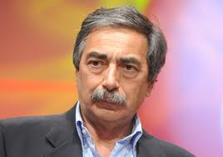

Il premio principale è andato a Marino Bartoletti, uno dei più accreditati giornalisti nell’ambito sportivo, già direttore di famose testate come il Guerin Sportivo ed ora opinionista in svariate trasmissioni televisive. ( segue pag.9 )

MARINO BARTOLETTI

Ma altre persone sono state chiamate alla ribalta e omaggiate da un sempre pimpante “Albertone”, fra le quali la stellina televisiva Alessia Mertz, il grande arbitro del passato Luigi Agnolin e un arbitro di serie A del presente, seppur a fine carriera, quel Cristian Brighi di Cesena che nel suo saluto ha “vantato” origini castiglionesi.

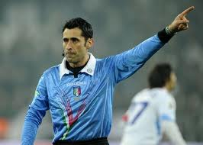

Inoltre ricordo il giocatore Stefano Torrisi, il giocatore ed ora allenatore Daniele Arrigoni, la campionessa di pallavolo Serena Rinieri, la giornalista Federica Marchetti, il parlamentare Giancarlo Mazzuca, per anni direttore del Resto del Carlino, il tecnico cervese Giancarlo Magrini, a cui vengono affidati incarichi sempre più importanti nel settore giovanile.

Infine con vero piacere abbiamo ascoltato un breve intervento della nostra Vilma Venturi che ho trovato in un particolare stato di forma, come pure il carissimo marito Gino Romeo.

WILMA VENTURI

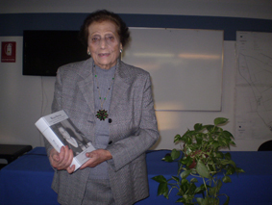

Tutto sommato si è trattato di una festa molto divertente con la partecipazione di tanti castiglionesi, anche se quelli sistemati sotto il capannone hanno sofferto tantissimo caldo e di lì poco si sente di quanto viene divulgato dal palco sia come musica che come interventi dei personaggi. Da apprezzare anche l’aspetto umanitario dell’evento in quanto parte dell’utile verrà devoluto ai terremotati dell’Emilia. Penso che questa formula, così felicemente sperimentata, avrà un seguito nelle prossime edizioni, cercando di utilizzare più razionalmente possibile tutti gli spazi all’aperto per la sistemazione del maggior numero di tavoli.

S*auro Mambelli*

La redazione si scusa dell’errore avvenuto a pag. 8 del giornalino precedente N°131, in quanto, la foto ritrae Renato Lombardi e non Riccardo Todoli.

Oscar Zanotti

TE AD CHI SIT E’ FIÓL ?

Sollecitato dai reiterati inviti dell’amico Oscar Zanotti, dalla curiosità e dal desiderio di incontrare tanti personaggi che si dilettano a comporre e recitare nel nostro dialetto, ho voluto essere presente alla quarta adunata annuale denominata “Te ad chi sit e’ fiól ?” che in breve tempo è diventata la più frequentata rassegna di musica, poesie, recite e comicità, interpretata rigorosamente nella nostra lingua dialettale. E tutto questo si svolge nella minuscola località di Roversano, poco più di un borgo, a 7 km da Cesena, su di una collinetta in cui svetta un’antica torre.

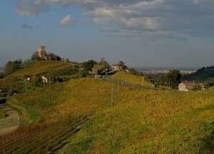

L’appuntamento del 2012 era stato fissato per domenica 1 luglio (una data che si è poi rivelata inopportuna in quanto concomitante con la finale Italia-Spagna del Campionato europeo di calcio), con le attività che si aprivano alle 16 per terminare verso la mezzanotte. Per raggiungere il posto, seguendo le indicazioni che mi avevano fornito, da Castiglione ho preso la E7 a Casemurate uscendo in località San Carlo: qui, davanti alla chiesa, si svolta a sinistra in una bella strada che dopo alcune curve e l’attraversamento del Savio si inerpica per circa un chilometro fino ad un grande parcheggio allestito per l’occasione. Lasciata l’auto si arriva in paese con un paio di bus-navette che fanno la spola in continuazione. Quindi per i pigroni niente paura, c’è poco da camminare e anche per il caldo si possono trovare posticini ben ventilati come quello del palco n° 3. Tre infatti erano i palchi preparati per le varie esibizioni: il 1° nella piazzetta, il 2° gestito dal nostro Oscar Zanotti dietro la piccola chiesa ed il 3° appunto in un ampio terrazzo naturale che si affaccia sulla pianura cesenate.

Attorno ai palchi un certo numero di sedie e panche per starsene comodi ad ascoltare i vari personaggi che si susseguivano a ritmo continuo. A volte erano gli stessi che si spostavano da un palco all’altro per cui era giocoforza, anche per lo spettatore, alzarsi e cambiare aria con la speranza di ascoltare sempre nuovi interpreti. Nelle 3 ore in cui sono rimasto ne ho potuto seguire una buona ventina, fra i quali amici e conoscenti da tanto tempo, ma anche diversi volti nuovi.(segue pag. 11) E’ stato un vero caleidoscopio di voci, di suoni, d’accenti, d’inflessioni che a prescindere dal taglio intellettuale e culturale di chi si esibiva, ha dato dimostrazione della ricchezza e della vivacità che offre il nostro dialetto a chi vuole esprimere ad altri le proprie sensazioni sui più svariati argomenti della nostra esistenza. E ciò nonostante sia stata quella di quest’anno, a detta di alcune persone che vi hanno sempre partecipato e con cui mi sono brevemente intrattenuto, un’edizione piuttosto ridotta rispetto alle precedenti, causa la partita di calcio e la giornata soffocante.

Io ho avuto l’impressione che anche sotto l’aspetto organizzativo ci siano state delle carenze, cose che peraltro succedono di frequente quando a certi impegni sono chiamate le associazioni di volontariato che in tempi duri come questo possono incontrare delle difficoltà. Certamente che l’Ass. “Te ad chi sit e’ fiól ?”

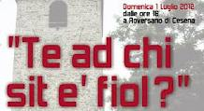

(non ho capito bene se si sia formata prima o in seguito al grande successo della prima edizione) andrebbe sostenuta da altre similari, come ad esempio l’Istituto “F.Schürr” di Santo Stefano che ha proprio come suo principale obiettivo la conservazione e la diffusione del dialetto specie in ogni sua espressione letteraria. La Schürr comunque è sempre stata presente, soprattutto nel mercatino del libro, presentando tutte le sue pregiate pubblicazioni, e con personaggi, fra cui il presidentissimo Gianfranco Camerani, che hanno preso la parola. Quest’anno nei palchi sono salite la vice-presidente Carla Fabbri e la consocia Nadia Galli che hanno recitato vari brani poetici. Ma in precedenza, proprio in apertura di manifestazione, verso le 17, dentro la chiesetta hanno sostituito don Luigi Giovannardi, l’ex parroco di Castiglione ora ospite di Santa Teresa a Ravenna. Doveva far recitare il suo rosario in dialetto, ma causa la giornata afosa non l’hanno fatto uscire, così Carla e Nadia ne hanno degnamente preso il posto. Tutti noi abbiamo ripetuto alcune delle più note preghiere (Ave Maria, Padre Nostro, Salve Regina) reinterpretate da don Luigi nel nostro dialetto. Visto che chiunque, a richiesta, si può prenotare e presentare opere di altri compositori, penso proprio che il prossimo anno vi parteciperò anch’io. La mia intenzione è quella di leggere alcune poesie di autori delle Ville Unite (mio luogo d’origine)che mi sono particolarmente cari, come Gioacchino Strocchi, Dino Ricci e Libero Ercolani e dei castiglionesi Tunaci e Tolmino Baldassari.

S*auro Mambelli*

È NEL DNA DELL’UOMO IL VIAGGIO

L’Associazione Culturale Castiglionese “Umberto Foschi”, di cui faccio parte, fra le tante iniziative si occupa anche di viaggi tutti molto interessanti e, proprio pensando a questi, mi sono venute in mente alcune riflessioni.

Per me il viaggio è anche condizione dell’animo. Il senso del viaggio si è contraddistinto in maniera diversa a seconda delle varie epoche storiche.

Nel Medioevo il viaggio sottintendeva scambi commerciali o conquiste di territori; chi viaggiava era ricco o era sponsorizzato da re e regine e andava per mare per annettere terre lontane (vedi Marco Polo, Magellano, Colombo ecc., mossi dal grande desiderio di conoscere).

Sempre nell’antichità, i grandi viaggiatori erano pellegrini che si recavano a Roma o al Santo Sepolcro attraversando vari paesi.

Poi, col passare del tempo, si è incominciato a viaggiare per istruzione, per affari, per turismo prendendo treni, navi, aerei, piroscafi, autobus con grande facilità.

Negli anni ’70 viaggiare era avventura pura, si avevano pochi soldi in tasca ma si macinavano chilometri quasi sempre a “sbafo” facendo l’autostop. C’era sempre un amico o un conoscente da qualche parte che ti ospitava e aveva un letto o una brandina su cui buttare uno zaino pieno di sogni.

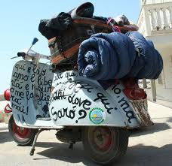

Nel dizionario *Devoto Oli* esiste l’espressione “da giovane ha viaggiato molto”, sottolineando l’acquisizione di cognizioni ed esperienze utili alla vita.

In questo periodo storico, invece, si viaggia spesso per un raggiunto status symbol; è necessario viaggiare per dimostrare agli altri di essere nella condizione di farlo.

Ma, in realtà, con quale spirito intraprendiamo un viaggio?

Ci interessa veramente capire la cultura di un posto?

Abbiamo compagni di viaggio ma, intimamente con essi, riusciamo a condividere certe emozioni?

Oggi pensiamo, e spesso siamo convinti, che il viaggio e la vacanza siano la stessa cosa ma non è così. Viaggiare dovrebbe significare indugiare con lo sguardo sulle bellezze paesaggistiche e culturali del luogo che ci ospita senza farci prendere dalla tabella di marcia. Una maniera, quindi, per considerare il viaggio come occasione di ritrovare la capacità di guardare, di capire, gustare tutto con lentezza, predisponendosi anche all’ascolto. Staccare dalla routine del lavoro e prendersi delle ferie molto spesso significa invischiarsi in ritmi estenuanti, in cui il riposo passa in secondo piano.

Al giorno d’oggi più che di viaggio possiamo parlare di turismo e questo definisce esattamente il modo di muoversi delle persone nel ventunesimo secolo.

È anche vero che essere viaggiatori da giovani è diverso dall’esserlo in età matura quando le comodità spesso sono indispensabili. Se fosse possibile, però, bisognerebbe mantenere qualche curiosità e quell’indipendenza culturale che ci permette di essere aperti ad esperienze più profonde e meno preconfezionate.

Parafrasando Proust: “il vero viaggio dello scoprire non consiste nel vedere paesaggi nuovi ma nell’avere nuovi occhi”.

Mirella Palmieri

LA REDAZIONE

E’ con immenso piacere che riceviamo e pubblichiamo la sottostante “Orazione funebre” che la nostra Letizia, giornalista e scrittrice cervese, ha scritto immediatamente dopo la morte della cara madre Gabriella, che tanti di noi hanno conosciuto e stimato.

A Letizia, che e’ stata varie volte nostra ospite per presentare i suoi libri ed anche come intervistatrice, va il nostro caloroso abbraccio.”

ORAZIONE PER GABRIELLA

Mia mamma mia ha insegnato a vivere sorridendo, con tenacia, coraggio, divertimento e amore. Mi ha insegnato la libertà.

Ho avuto un solo grande segreto con lei, non le ho mai detto che era malata. Non lo abbiamo detto quasi a nessuno. Ci siamo tenuti questo segreto in pochi. La malattia è arrivata subito dopo la morte di mio padre, prima è stato l’ictus, con la carrozzina e un cambio rilevante delle nostre vite, poi, l’altra. Quella che in casa mia è sempre stata indicibile, perché si era portata via mio nonno e la nonna non voleva mai che si nominasse, quella contro cui la Gabri ha sempre lottato, facendo donazioni allo “IOR” (quando mi hai chiesto di devolvere i diritti del mio ultimo libro allo “IOR” ho pensato che non solo sapevi, ma eri già oltre, come e più di sempre), come oggi, e con la sua vita, giorno dopo giorno, con forza, senza mai cedere.



Ecco, mia mamma è stata la mia forza e in fondo credo di essere stata la sua. Mi ha ringraziata per non averla mai trattata come una persona diversa o malata, da quando la carrozzina era entrata prepotentemente nella nostra vita. E in effetti ce la siamo goduta. La Gabri non rinunciava mai ad un aperitivo, a due pescetti in un buon ristorante, ad una passeggiata al mare, ad una mostra, alle sue collane, ad un anello.

La prima volta che ho avuto le mestruazioni, in seconda media e stavo male lei mi ha detto “Va bene, questa volta sei stata a casa da scuola, però dalle prossime, pedalare, un passo dietro l’altro. Non è una malattia. E poi vestiti, per un pò di mal di testa, che bisogno hai di essere sciatta”. E mia mamma era così. Un passo dietro l’altro, il foulard al collo, il rumore dei tacchi nel corridoio e l'ironia delle parole. Il suo naso storto (come le diceva sempre mio babbo e lei ne rideva divertita) e la capacità di ridere. Di tutto. Anche degli ospedali, delle sfighe, della malattia.

Così, io lo so che oggi, proprio oggi, non vorrebbe che io piangessi. E' l'unica cosa che mi ha sempre proibito. E infatti io non l'ho mai vista piangere, nemmeno in questi mesi nei quali la malattia la stava mangiando dentro. Lei lottava, come ha sempre fatto, sorridendo, amando la vita, dando forza e coraggio a me e a noi.

Credeva in una scuola diversa, nel sindacato, nella comunità, nella politica, nella laicità dello Stato. E aveva quella capacità unica di indignarsi, ma per le cose davvero serie. Credeva nella vita pubblica, nei valori vissuti laicamente. Credeva nel bello.

Dopo un pò che è morta mia nonna mi ha detto "Pensavamo che la vita fosse impossibile senza di lei. Pensavamo di non mangiare più e di non dormire più. Poi ti viene sonno e dormi, ti viene fame e mangi". Eccola la mia mamma, una eterna ragazza, fan della vita.

Io e lei abbiamo imparato in questi anni assieme a fidarci l'una dell'altra. Eravamo complici, anzi, eravamo simbiotiche, senza per questo limitarci nella critica. Mia mamma: la mia più grande critica. Credo che le mamme siano tutte grandi, ma la mia era la migliore delle mamme possibili, ecco perché ieri quando una mia amica mi ha detto che è stata come la sua seconda mamma, ho sorriso, pensando che era vero. E' stata la seconda mamma di un sacco di persone. Il mio primo giorno di scuola mi ha detto "Io qui non sono la tua mamma, sono la maestra di tutti gli altri bambini". E lei era così tanto maestra che a me sembrava normale che fosse la seconda mamma di molti, anche perché ho avuto la fortuna di averla come prima mamma.

Ti devo quello che sono mamma e non solo perché mi hai donato Bukowski, Garcia Lorca, Pascoli, perfino Trilussa e naturalmente Mafalda, perché rileggevi, correggevi, discutevi e ti incazzavi, perché volevi che io il mio lavoro lo facessi con serietà e amore, sempre a testa alta, senza rinunciare nemmeno una volta alle mie idee, perché sei stata la mia più grande fan (come lo sei stata della tua nipote preferita, di tuo fratello, della zia, dei miei amici e delle tue colleghe). Sapevi sostenere, incitare, dare coraggio e forza tu a noi, e questo, lo sanno tutti.

Ho provato a farti da spalla e se ci sono riuscita è solo perché ci autoalimentavamo. Tu incitavi me e io te. Mi incitavi ad essere, a scrivere, a fare, a non mollare, ad incazzarmi, a ridere delle cose.

Perché in te c'era un po’ del buon cinema francese, il meglio della cultura italiana e anche della Romagna, dolce e solatia, la capacità di essere umana e politica allo stesso tempo, l'amore per il bello e per il semplice.

So che questo testo l'avresti letto, riletto, corretto, che avresti sicuramente trovato qualche errore da correggere e che poi mi avresti detto, vai !

Grazie Mo. La tua bambina

Letizia Magnani

L’ANGOLO DELLA POESIA

“Il bacio”

Il bacio, serve solo a cominciare, è una fionda che scatena i sensi, liberandoli dalla mente, per porli, vibranti, nel corpo tuo.



Baci, eterna passione, vortice dell’anima, emozioni incontrollate, dove i sentimenti galoppano un cavallo, chiamato eros.

Provoca in me nuove fantasie, sussurrami tra i baci l’entità del tuo amore, poi, attraverso i tuoi sensi, . . . perditi . . . mentre aspetti le mie labbra, sognando nuove voglie.

Oscar Zanotti

NUOVA INIZIATIVA PER . . . PROBABILI ATTORI

Hai mai covato il desiderio di far parte di un gruppo di attori “improbabili” ??. . . è arrivato il tuo momento !

Bratti Tiziano, regista e scenografo del gruppo “Improbabili Attori” che fa parte dell’Ass. U.Foschi, si rende disponibile per quattro appuntamenti (indicativamente per 4 mercoledì sera, a partire da novembre 2012) nei quali metterà in pratica esercizi individuali e di gruppo, al fine di riuscire ad esprimere mimica ed espressività di ciascuno dei frequentanti, che poi, potranno aggiungersi al già esistente gruppo teatrale.

Sabato 6 ottobre ore 21 gli “Improbabili Attori” presenteranno l’ultima loro commedia a Ravenna nel quartiere Darsena presso il centro sociale “La quercia”. Lo spettacolo “Voglia di ridere” presenta una ventina di scenette in lingua italiana che prendono spunto da fatti di vita quotidiana, soprattutto inerenti alle relazioni di coppia.

I nostri spettacoli, per beneficenza, vengono presentati, a richiesta, in varie località della Provincia, per il divertimento di persone particolarmente bisognose di allegria, anche se, il ridere sano, piace a tutti !!. . . . . . . . . . . . . .V i a s p e t t i a m o !!

Per informazioni ed iscrizioni al corso, rivolgersi a:

Fiorenzo Belleri 329 537 27 49 (ore pasti)

Angelo Gasperoni 338 840 87 46

Il gruppo: Improbabili Attori

Il giornalino è stato stampato con il contributo del Istituto Bancario .



Avente le seguenti filiale, distribuite nel nostro territorio .

CASTIGLIONE DI RA . . . . . . . .Piazza della Libertà N° 7 . . . . . .Tel. 0544-950145

SAVIO DI RAVENNA . . . . . . .Via Romea Sud N° 587. . . . .Tel. 0544-928112

PINARELLA . . . . . . . . . . . . .Viale Tritone N° 9 . . . . . .Tel. 0544-980813

CERVIA . . . . . . . . **. . . . . .** Via G. di Vittorio N° 17**A** . . . . Tel. 0544-975759